ŠOPEK ZA MAMO

Ker se bliža dan, ki je posvečen vsem materam-MATERINSKI DAN (25.marec), jim lahko čisto sam izdelaš čudovit šopek.
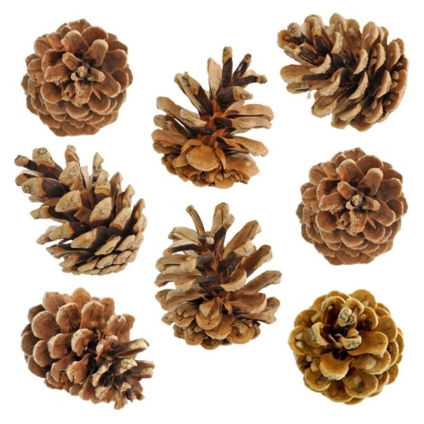
ZA IZDELAVO POTREBUJEŠ:
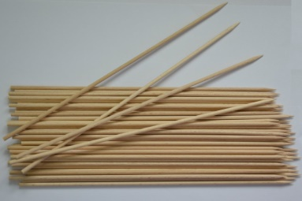
-storže
-lesene palčke ali špile
-akrilne/tempera barve
-čopič
-vroče lepilo (pri uporabi prosi starejšo osebo za pomoč!)
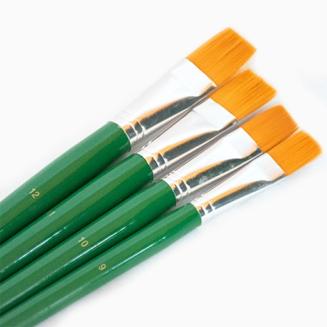

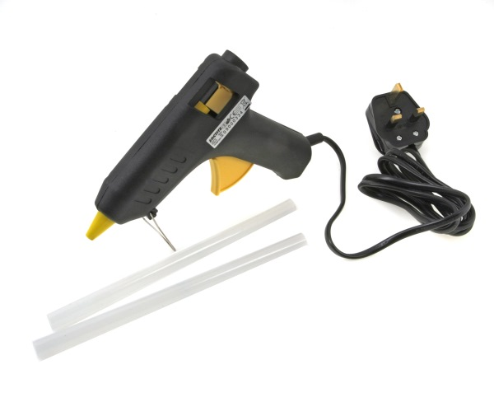

POSTOPEK IZDELAVE:
Naberi storže, in jih poljubno pobarvaj. Pobarvaj tudi lesene palčke in vse skupaj pusti, da se posuši. Nato na palčke prilepi storže in nastal bo čudovit šopek, ki ne uveni. Postavi jih v vazico ali pa jih zaveži z lepim okrasnim trakcem.
